北京清華暑期修課報告

台灣新竹清華大學資訊工程學系
高俊生

一．前言
(一) 修課時間：民國101年8月16日至101年9月10日，共 26天
(二) 修課名稱：程序設計訓練
(三) 授課教師：張廣艷教授
(四) 修課動機：

從前就聽聞大陸學生競爭激烈，尤其能擠進北京清華大學更是萬中選一的人才，再加上新竹清華跟北京清華有段歷史淵源，所以心中一直期盼著有天能與他們坐在同一個教室學習。這次開設的課程剛好有系上沒開的C++程序設計，再加上時間許可，所以藉由這次機會，去了解頂尖大學學生的思維，體驗當地的生活，增廣自己的見聞、與世界接軌。

二．課程內容
(一) 課程內容
須具備C++語法基礎與物件導向的觀念。
上課方式為一周上三天課，每次從上午9點上到上午11點半。從第二次上課開始會預留約1小時給同學上台做報告，每次5個人次，涵蓋內容如下：

(1) 上課總結
(2) 實驗課遇到個問題及解決方法
(3) 技術分享
(4) 心得感想
(5) 討論

報告不一定要受限於上述的項目，可以自由發揮，形式也不固定。
因為這門課強調「實作」的能力，所以先講求「會用」。因此不需要去將每項技術背後所需要的背景知識研究透徹，平均每次講授 70 ~ 80頁投影片。
每天都會有下午跟晚上兩個時段的實驗課。教授會先簡述該週的Project的項目需求與思路，再要求將上午所教授的範例實現或指派其他的作業。

第一周，圖形介面編程 By Qt
Qt中的信號/槽 (Signal/Slot) 機制、Qt中的元件及事件處理、Qt 繪圖。

第二周，網路與多線程程式設計
WinSock與網路概論、Windows網路編程基礎及API介紹、多進程 (Multi Process)與多線程 (Mutli Thread)概念及在Windows下的編寫、互斥鎖(Mutex)與信號燈(Semaphore)的編寫。

第三周，搜尋引擎 By Python & Django
Python語言、B/S架構與Python Web編程 By Django、正則表達式。

每周都需要繳交一份Project，內容為該週上課的主題，實驗課所指派的小作業不需要提交，內容為Project的部分內容或者該日上課範例。
上完第三次課後，在周末會擇一天晚上進行上機考試，考試時間2小時。開放網路，可以帶自己所有的資料過去。每次考3個大題組，內含數小題，採部份給分機制。考試內容涵蓋當天上午的上課教材。

(二) 上課收穫
第一周，圖形介面編程
(1) 理解函數指針(function pointer)的概念，也就是把函數當作是參數一樣去使用，進而了解Signal/Slot機制的原理。
(2) 會使用Signal/Slot跟emit去進行物件或視窗間的溝通。
(3) 能整理歸納出他人Source Code的架構，提取出所需要的部分來完成自己的Project。

第二周，網路與多線程程式設計
(1) 會使用WinSock API進行簡單網路程式的編寫。
(2) 了解在Qt事件處理循環裡進行Winsock通訊造成程式崩潰的原因：類似一種巢狀架構，將處理循環寫在另一個處理循環中，會因為內層(WinSock)會一直停留在偵測(Receive)階段而造成外層(Qt Event)的其他元件無法得到控制權，而造成程式崩潰。
(3) 學會使用多線程去解決上面的問題。
(4) 利用線程中再開新的子線程們來處理Server服務多的Client的功能。

第三周，搜尋引擎
(1) 掌握Python這個新語言的編寫。
(2) 初步了解B/S架構，並使用Python的Web框架：Django，去編寫動態網頁。
(3) 了解初步的搜尋引擎原理：爬找一個網頁並對它的Source Code進行 Parser，取出超連結並建立索引標籤(Index)，之後再開始進行下一層的搜索(可使用BFS 或者 DFS)，直到找不到頁面為止。
(4) 初步掌握正則表達式(regexp)的使用 (用來做上述的Web源代碼的Parser)

(三) 心得感想 － 我在北京清華學到的三件事
(1) 抗壓
當初看課程大綱，以為是要以速成的方式從頭學C++，直到第一節課後才驚覺原來這門課是建立在你「已經」會C++的基礎上進行授課。而且照著當初的課程大綱，每個禮拜都要學一種新的Topic，要進行上機考是與交出一份Project，一切從零開始並且要在短時間內展現出成果，這種壓力在台灣我很難感受到。
人對於未知的事物會感到恐懼，每個禮拜都是全新的開始也是挫敗的開始，每天面對這些新事物我心中一直想著：「今天上的東西我還沒有全盤了解，及之前被視為理所當然的背景知識我還沒有念完，明天又要上新的東西，幾天後要上機考再來要交出Project，怎麼辦？」儘管每天不斷花時間去追趕進度，但覺得自己總是在半生半熟的狀況下去考上機考，不同於在台灣可以花一段長時間充分準備，心中沒有十足的把握，十分忐忑。有時候狀況好，能夠發揮應有的水準，自己就會鬆一口氣，但在結果未符合自己的標準時，就覺得難過沮喪，畢竟機會已經那麼少了，我竟沒有把握住它。
後來直到老師在課堂上說到：「得意失意在所難免，重點是你如何調整心態？」從前對這句話的認知只停留在勵志佳句的階段，而在那個當下，這句話深深衝擊到曾經歷過低潮跟高峰的我，我思考著為什麼大陸的學生可以做到，我卻只能在這邊害怕沮喪？
回想這一段歷程，雖然每次給自己打氣，想要撐下去，但還是不免一路跌跌撞撞。就算跌倒很痛，但還是要爬起來，因為沒有本錢也沒有資格一直倒下去。後來體會到，這就是現實，沒有人會等你準備好，你得隨時處於準備好的狀態，要學會去擁抱壓力，才能去跟別人競爭。
我想，我是跨越了這一關了。
(2) 效率與資料整合
之前有從事一些程式競賽的活動，所受的訓練屬於嚴謹扎實，對於一個Algorithm，得去了解它的原理甚至還要證明他的正確性與複雜度，起初還是想要把所有的東西都了解後才去使用它，否則心中會有不踏實感。隨著時間的推進，使用這種學習方式的我感到十分吃力，因為東西越來越多，時間越來越不夠。直到老師說「要用最有效率的方法做事」，還有「不懂原理就不去用是科學，不用明白就去用是技術」這兩句話無疑對我是一記當頭棒喝，讓我思考反省我一直使用錯的方法去面對這一切，上實驗課的時候，總是要了解所有的資料後才開始動手，上機考的時候，總是要清楚背後原理後才作答。
每個禮拜丟到這片名為「知識」的大海中浮沉，遼闊的知識可能連自己面對一個函式是不是自己所需要的都不知道，時間上更不允許我如此鉅細靡遺的理解它背後的原理。這是需要我在最短的時間蒐集到我需要的元素，然後拼裝出成品展現出來，哪能讓我慢慢這那邊瞎耗？再次呼應老師所說的，先把它當成工具、技術，以先展示成果為優先。此時此刻的我們，面對這個日新月異的世界，一項新的技術可能過沒多久就過時了，在了解技術背後的原理後，別人早就不知道已經將你拋開到十萬八千里外去了。
我想，我親身學到了一課。
(3) 企圖心
我個人很喜歡上台報告的機制。為了淬鍊出那十幾頁的投影片，每個人在背後下了多少的功夫，其實很明顯可以感受到。雖然老師有提供報告的項目格式，但我看到的大陸學生，不流於制式，想展現出跟別人不一樣的成果。這很符合我想來北京清華修課的初衷：見識別人的思維，並自己比較，突破自己的思考框架。在這當中我看到了大陸學生的競爭力，還有我們所缺乏的企圖心。
台灣學生過得太安逸，坐擁那麼好的環境，卻不懂的利用。即使都已經用了填鴨的方式去教，不用去思考活用，只需將它背起來，也沒有教的很多、很難，但可能不想那麼累，只想求一個Pass，或者只是耽誤到自己玩樂的時間，就在那邊抱怨東抱怨西。可能教學意見調查填完，老師被叫去約談後，馬上改變方針，變成了皆大歡喜。
張廣艷老師曾在課堂上鼓勵我們：「要難一點才能提升水平，否則就沒有學習的意義」及「大家要有信心去勇於挑戰」我想這門程序設計訓練，在台灣應該會生存不下去，就算能再開，也會被先前修過的學長姐或同學阻止，說為什麼要浪費你可以玩樂的暑假，去修這種吃力不討好的課？但是在北京清華，這門課已經開了三年，而且修課人數都是一百多人。在一樣的時間，大陸學生所做出來的Project讓人感到驚艷，甚至還有些跟我們一樣沒有都是C++基礎的轉系生，我們可能只是剛好過90分拿了個A+然後就不理那門課，或者隨便敷衍了事，做一個差不多先生。但是看到一位常鋮同學已經將Project做得讓我覺得佩服，卻還是聽他講說要將它做的更完善，頓時我知道，在他們心中早已將「好還要更好」作為圭臬去奉行。
這一切了解到我們不只是能力上的差異，還有心態上的差異，見識到了這個世界，體會到了自己的渺小。

三．平日生活
(一) 食
校內食堂大部分需要使用餐卡付帳，只有少數接受付現。這次在那邊生活26天，使用10張只有38元人民幣的餐卡，因為有幾次出校外吃及校內付現，勉強撐到最後一天。如果要餐餐在校內食堂吃，以男生來說會不足夠。
校內食堂開放時間：中餐11:00 ~ 13:00、晚餐17:00 ~ 19:00。
使用「兩」為單位，1兩為50克，男生大約2 ~ 3兩飯即足夠。
北京餐飲的口味比較重，對於吃清淡的人來說會過鹹過辣，建議可以提前跟老闆說少油少辣。
(二) 住
這次是住 26號樓。
房間約為 2 ~ 3 人一寢，每個位置是屬於兩層式，下層是衣櫃及書桌，上層則是床鋪。
書桌附有一個插頭，但沒有檯燈。它的插頭因為有個擋板，所以如果轉接頭只有八字會插不進去，必須要用附有接地線的八字插頭才能推動擋板，抑或使用一般平的插頭也可以。
只有冷水澡，如果想洗熱水澡就得去東區辦理澡卡，然後去北區澡堂洗澡。
宿舍飲水需要辦理飲水卡，這與洗衣卡是同一張卡。
(三) 行
北京清華校園很大，建議是用腳踏車代步。
如果時間比較短，所以建議用租借的，若是長時間就會建議買二手車。租借的車子需要押金，建議別租新車，因為押金貴(400人民幣)而且很容易失竊。
(四) 通訊
手機可以去C樓紫荊超市買一個門號 35 ~ 50都有。
網路則是一天10元人民幣，可使用2G流量。如果超過了則是累計計費。

四．成果照片
第一周Project
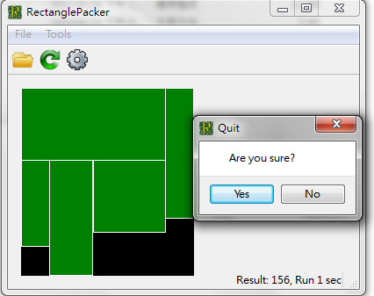 | 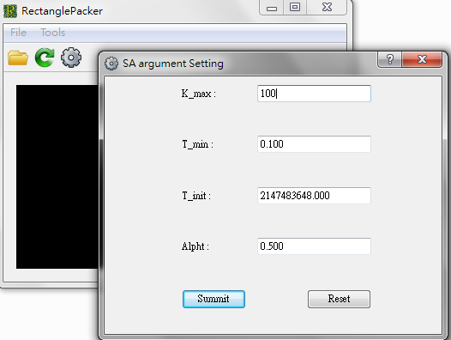
第二周Project
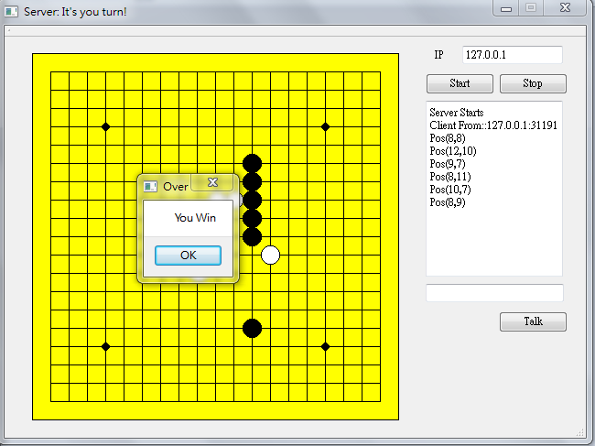 | 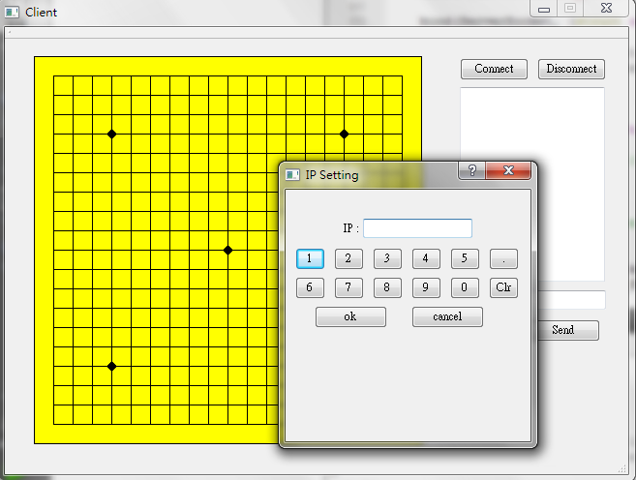
上台報告&台灣清華修課同學與老師合影
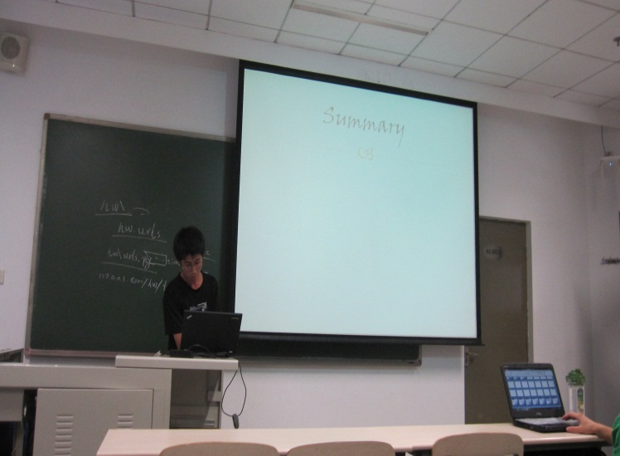 | 